# 同窓会の意義

東京鳳鳴会会長

　30期 石川 早苗

人, 横たわる, 少年, 若い が含まれている画像

AI 生成コンテンツは誤りを含む可能性があります。昨年の総会で会長職を拝命いたしまして早1年を迎えるところとなりました。

ロゴ

AI 生成コンテンツは誤りを含む可能性があります。会員の皆様には会費納入、総会懇親会と鳳鳴塾への参加などありがとうございます。

グラフィカル ユーザー インターフェイス

AI 生成コンテンツは誤りを含む可能性があります。「出会い」・50歳手前の同期会あたりから同期とは急速につきあいが広がりました。高校時代はクラスか部活が一緒の友人しか知らなかった。歳を重ねて人生経験を積み、故郷を懐かしむ気持ちが引き寄せ合うのでしょう、当時は関わりがなかった同期も今は大切な友人となりました。

「同窓」・先輩後輩も高校で関わらなかったとすると同窓会しかありません。年齢が離れていても同じ高校を卒業したという安心感があります。

私も少数派の同郷の一回り上の先輩方とここで出会いました。一昨年にはまだ大学生の同郷の後輩が来てくれて、俄然楽しくなりました。

まずは同期との交流、そして上へ下へと交流ができていくことが同窓会の要であり意義だと思います。

どこの同窓会も然りですが、若手減少、学校再編、関東圏に出てくる後輩も減っており会員減少問題を抱えています。先輩方が繋いでくれたこのご縁を後輩達にも繋いでいきたいのです。

会の運営は皆様の会費で成り立っております。

郵便代の値上げや物価高のおり経費も見直し、ホームページやメールでの連絡も進めてまいりました。また、事務所は皆様のご寄付によって存続しております。会費納入、ご寄付、重ねてお願い申し上げます。

今年度の総会懇親会は9月27日(土)。会場も変更ありで「オーラム御徒町」となります。

グラフ

AI 生成コンテンツは誤りを含む可能性があります。鳳鳴塾講師は元プロレスラーの40期三澤威氏にお願いしました。毎年参加されている方も初めての方も女性の参加も大歓迎です。

幹事一同お待ちしております。

# 総会・懇親会のご案内

会場

開催日時 2025年9月27日(土)

受付: 10:30 鳳鳴塾:11:00 総会: 12:00

懇親会: 12:30 ～ 14:30

住所： 〒110-0015 東京都台東区東上野1-26-2

総合宴会場 オーラム

最寄り駅は「新御徒町」となります。（位置図参照）

電話： 03-5812-1123

鳳鳴塾は鳳鳴40期の三澤 威（新日本プロレス所属）さんによる講演となります。皆様のご参加をお待ちしております。

# ご挨拶

大館鳳鳴高校 校長　深井 裕之

東京鳳鳴会に集う皆様には、母校に対して温かなご支援とご協力をいただき心より感謝申し上げます。また、昨年度の総会では歓待していただき誠にありがとうございました。

スーツを着た男性

AI 生成コンテンツは誤りを含む可能性があります。貴会の活発な活動や皆様のご活躍については、母校の後輩のために送っていただいた東京鳳鳴会報を拝見して想像しておりましたが、実際の会場で感じた皆様の年代を超えた絆の深さや母校への思いなどには心打たれるものがありました。また、会場では長野で暮らす私の叔父と再会するサプライズもあって忘れがたいひとときとなりました。

さて、先日学校で行われた全県総体壮行会でのこと。生徒会長が今は歌われていない「臥薪嘗胆」に挑戦したものの途中で歌えなくなってしまうという場面がありました。その時、すかさず同窓教員十数名が前に駆け出て横一列に整列し、見事な歌を披露してくれました。

鳳鳴高校は今も師弟それぞれが熱い鳳鳴魂と母校愛をもって伝統を引き継ぎ、力強く文武に励んでおります。今後とも母校への応援をよろしくお願い申し上げます。

# 鳳鳴塾聴講記

20期 佐藤茂樹

テキスト

AI 生成コンテンツは誤りを含む可能性があります。

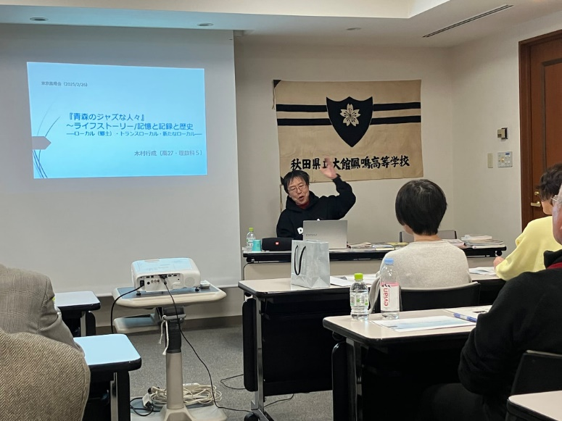

2月26日、27期木村行成氏を講師に招き鳳鳴塾が開催された。

“青森のジャズな人々”と題した講演に21名の同窓が耳を傾けた。

氏は海外で金融関係の要職を歴任後、金融庁においても多方面で活躍した。

しかしその専門性とは異なり語り口は優しく、鳳鳴同窓そのものであった。

自身の音楽との出会いとその後のかかわり、退職後は歴史社会学の視点から文化・芸術（主にジャズを中心としたポピュラー音楽）の社会的意味を問いなおす研究を続けているという。ジャズに魅了された青森の人たちを訪ねて取材を重ね、いかにしてジャズ愛が形成されたのかを追求した。

氏が私たちに紹介したいお気に入りのアーティストや演奏は膨大であろうが、今回は社会学的アプローチに主眼がおかれた。

戦後の八戸の米軍基地から話は始まったが、当時の街並みの写真に写る米兵や地元民、それに撮影者、またそれを眺める私たちの視点、それぞれにそれぞれの見え方があるという考えに納得がいった。

八戸の“南郷ジャズフェスティバル”に関する研究は、氏の一ツ橋大学の修士論文となり、フェスティバルは今夏33回を数える。

弘前で本業の傍ら仲間と演奏する人たちとの個人的な交流も魅力的だ。

講演後19名が参加した懇親会では時間も忘れ活発な質疑が続いた。

氏自身は小学2年で接したビートルズが音楽の洗礼であったようだ。

われら20期にも学校をさぼってビートルズの東京公演にもぐりこんだ者がいたことを伝えると、非常に興味を持ち、ぜひ会いたいと。

東京までの旅費の捻出や、チケットをいかにして入手したかなど、当時の情熱に触れたい、研究者魂に火が付いた瞬間を見る思いだった。

しかし残念ながらその同期は現在のところ私たちの中では消息不明である。

私の大学同期にジャズ評論家がいると話すと、講演と同題の著書とその冒頭の同期に関する文章を呈示し、「お世話になっています。」

真摯な言葉に改めて木村さんの人柄をうれしく感じた。

ケーキを切っている新郎新婦

AI 生成コンテンツは誤りを含む可能性があります。懇親会後名残惜しく、幹事長行きつけのカントリーPUB（Jazzではない）にお誘いし、終電を気にかけながら店内のみんなと音楽談議に花を咲かせた。

講演のための機材や資料を詰めた重いバックを2つも持ちながら駅に向かう木村君と深夜の四谷で別れ帰路に就いた。

# 「総会に参加して」

18期 鈴木弘俊

小中高の同級生・庄司文孝さんに連絡して総会に参加。

常連の18期生との再会を楽しみにしていました。

ところが、同郷（阿仁前田）の後輩・石川早苗さんが副会長（現会長）として大活躍していたのです。

同会の少数派である同郷の先輩や後輩にお会いしたことが無かったので、大変感激しました。

しかも、愚生と同じ埼玉県にお住まいとか。

孫のような同郷出身の大学生も紹介して頂き故郷談義に花が咲きました。

何時になく？お酒の回りも早かったような。正に、東京鳳鳴会の主旨でもある同窓生と繋がった瞬間でもありました。

今年のジェンダーギャップ報告書によると、相変わらず118位の我が国にあって、当会の会長が女性になったのは史上初？100年先の未来を先取りした東京鳳鳴会は素晴らしいと思いました。

石川会長さんのご健勝と当会の益々の発展をお祈り致します。

# 鳳鳴会の新風

29期 田村 祐子

直前に”やっぱり行かねばね”と決断、前年から市ヶ谷に会場を移した東京鳳鳴会総会・懇親会に参加いたしました。

私自身、たまたま恩師が校長になられたとの情報を得、お会いしてお礼が言いたい一心で初めて出席したのが15年前、以来、高校繋がりという縛りの中にも毎回新たな出会いや発見が有り面白く感じます。

さて2024年の鳳鳴会総会および懇親会は久々だった2023年の会とも少し雰囲気が異なっておりました。

長年培われた同窓会運営、しかもコロナ禍を乗り越えた不屈のノウハウを引き継いだ上での新風です。

新会長の石川さんはエアロビクスの先生と仰るではありませんか。

軽やかな身のこなし、エネルギッシュな言葉は頼もしいです。

懇親会では（あの中では）”若手”パワー全開で元応援部の本格的なエールあり、29期が誇る芸術

家　高坂氏がクニマスにまつわる”いい話”を熱弁。

また大先輩の手による藍染めの大作が会場を彩り、感銘を受けました。

特別な余興が無くても皆様の個性が光り、十分楽しめる懇親会でした。

最後になりましたが、この厳しい時を乗り越えて長い間勤めてくださった佐藤会長、そして中断期間も脈々と同窓会を繋げ、本会を再開してくださった諸先輩方には心から敬意を表します。少人数な同期会でさえ　個々の状況が変わってなかなか再開できずにおります。

# 懐かしさに浸れる場所

34期 三木 尚子

3級上の兄が当番幹事だった令和元年から毎回参加しています。

6年前は不安な気持ちで会場に向かいましたが、同級生と再会するとジワジワと当時の思い出が蘇ってきました。

同級の阿部英史さん村上克美君は東京鳳鳴会レギュラーメンバーなので、毎回会って懐かしく高校生活を振り返りますが話は尽きません。

初対面の先輩方と同じテーブルになってもすぐに打ち解けられ、そこは鳳鳴愛で溢れています。

そして「来年も元気で会おうね」と言って別れます。そんな素敵な鳳鳴会にもっとたくさんの同世代の方々に参加して頂けるように盛り上げて行きたいと思っています。

# 幹事就任のご挨拶

47期 桜庭 広樹

このたび、東京鳳鳴会の新幹事を拝命いたしました第47期（理数科卒）の櫻庭広樹と申します。

東京で弁護士をしております。

新幹事として、神田での幹事会の議論に参加させていただいておりますが、少子高齢化に伴う会員の減少傾向等により、同窓会活動の持続可能性に強い危機感を抱いております。

しかし、鳳鳴で育まれた絆と誇りは、時代を超えて私たちをつなぐ力があると信じています。

今後は、若い世代も参加しやすい形での交流の場づくりや、卒業生同士のネットワーク強化を図るなど、他の幹事の皆様と一緒に東京鳳鳴会に新たな価値と意義を見いだせないかを検討して参ります。

挿絵, 食品 が含まれている画像

AI 生成コンテンツは誤りを含む可能性があります。諸先輩方が築いてこられた伝統を大切にしつつ、今の時代に合った柔軟な運営を目指していきたいと思います。今後とも東京鳳鳴会へのご支援とご協力をどうぞよろしくお願いいたします。

QR コード

AI 生成コンテンツは誤りを含む可能性があります。

ケーキ, 食品, テーブル, 座る が含まれている画像

AI 生成コンテンツは誤りを含む可能性があります。

# 「東京に無いものが、秋田にはある」

49期 長岐 康平

正直に言えば、私はかつて秋田が嫌いだった。

空気はきれい。自然も豊か。

でも、どこか閉鎖的で息が詰まるように感じていた。だから、大都会東京に行きたかった。

東京には何かがあると信じていた。

鳳鳴では普通科。野球が好きで、下手くそながら硬式野球部に所属していた。

今思えば、練習で疲れて授業ではほぼ寝ていた。練習後のグラウンド整備も、大館駅19：30終電のためほとんどできなかった。

学校近くに住んでいた仲間がやってくれていた。本当に今でも感謝している。

卒業後は東京学芸大学に進学。

紆余曲折を経て、今は参議院議員阿達雅志事務所で秘書として働いている。父が公務員だったこともあり、漠然と国や地方に貢献したいという思いがあった。

それが今の仕事につながっているのかもしれない。

東京という大都会は魑魅魍魎の世界だ。

とはいえ、田舎出身の私がここまで来ることができたのは、鳳鳴OBの先輩そして同期、後輩のおかげだと思っています。

ありがとうございます。

東京に無いものが、秋田にはある。自然。きれいな空気。田んぼや畑。虫や動物。そして地域のつながり。

人生は人のつながりで成り立っている。そして、そのつながりが人を育てる。鳳鳴会に、ぜひ顔を出してみてください。

# 「同窓会に初めて参加して」

67期 松岡 芳篤

2024年に開催されました東京鳳鳴会総会および懇親会に、67期として初めて参加させていただきました。

これまで鳳鳴会の同窓会は、大学生時代に仙台で一度だけ参加したのみで、東京鳳鳴会とはなかなかご縁がなかったのですが、職場でご一緒しており、私の20年先輩である櫻庭広樹さんからお誘いをいただいたことが、大きなきっかけとなりました。

同じ鳳鳴高校の先輩が身近にいらっしゃることの心強さと、代々受け継がれている母校のつながりを感じ、参加を決意いたしました。

また、櫻庭広樹さんは、私が今の職場に入るきっかけとなった先輩で、様々なご縁があるものだと感じておりました。

当日は初めてということもあり、少々緊張しながら会場に向かいましたが、先輩方のあたたかなご対応に心が和らぎました。

懇親会では世代を超えて、多くの年代の方々と交流することができ、鳳鳴の絆をあらためて感じるひとときとなりました。

懇親会の終盤では、私が元応援団ということもあり、同じく応援団の後輩の方と、久しぶりに「エール」を披露させていただきました。

約10年ぶりとなるエールでしたが、不思議と身体が動きを覚えており、部活動の壮行会などで何度もエールを行った高校時代が懐かしく思い出されました。正直なところ、初参加の身で皆様の前に出る緊張が大きく、後ほど応援団の大先輩も参加されていらっしゃったことを知り、大変恐縮する部分もあったのですが、温かく見守ってくださった参加者の皆様に、少しでも楽しんでいただけたのであれば幸いに存じます。

このような機会をいただけたのも、日頃より同窓会の運営に尽力されている幹事の皆様のおかげです。

準備や当日の進行など、細部にわたるご配慮に心より感謝申し上げます。同窓会の後、2025年の東京鳳鳴会の幹事を拝命いたしました。

今後も鳳鳴の一員として、このつながりを大切にしながら、参加してまいりたいと思っております。まだ参加されたことのない方にも、ぜひ一度その空気を味わっていただければと願っております。

# 秋高連 総会・フェスタに参加

30期 石川早苗

人, 男, 民衆, 女性 が含まれている画像

AI 生成コンテンツは誤りを含む可能性があります。5月25日東京鳳鳴会からは3人で出席しました。

左から石川会長、望月元会長、藤岡副会長 下段、田中幹事長

人, 男, 屋内, テーブル が含まれている画像

AI 生成コンテンツは誤りを含む可能性があります。田中幹事長は秋高連の副幹事長を務めております。

また、昨年まで15期望月久氏(元東京鳳鳴会会長)が会長を務めておりました。

秋高連は在京秋田県高等学校同窓会連合会の略称です。26校120名と来賓など17名が出席され、何度かお会いした顔も見えて久しぶりにお話しできました。

講演:与田剛 氏

講演は元プロ野球選手の与田剛氏。中日時代の星野仙一監督とのエピソードも飛び出し大いに盛り上がりました。与田氏は秋田県内で20年以上野球教室を通じて子供達の指導をされています。

高校の統合もあり、もう母校がない同窓会もあります。

秋田県の少子化を考えると人ごとではない危機感があります。仕事も子どもも増えて欲しいと願うばかりです。

# ふるさと ゆかりのお店紹介

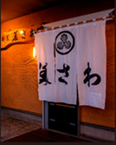鳳鳴OBや秋田県出身者が営んでいるお店を紹介します。お店を訪れた際にこの会報で見たことを話してもらえると店主との会話のきっかけになるかと思います。

凡例：①店名 ② 住所

③店主 ④店主からのコメント

①**割烹 美さわ**

②大館市新町60

TEL 0186-42-7543

③三澤文人（36期）

④ごまかさない。妥協しない。自分が美味しいと思う物だけを手間を惜しまず丁寧にお作りしております。これが美さわの想いです。大切な時間を寛ぎの空間でお過ごし下さい。また、25年4月には冷凍自販機店舗「美さわsキッチン」をリニューアルオープンしました。割烹の逸品を冷凍食品として全国に発送します。

①**一軒家レストランしぇんろん**

割烹 美さわ

②羽鳥祐司(旧姓田村)78年大館鳳鳴卒

③藤沢市朝日町12-11、☎0466−50−5093

HP:https：//fujisawa‐shenlon.com

④実家は鷹巣であり、3歳上の兄もまた、鳳鳴卒です。鳳鳴応援歌にもある、森吉山を望む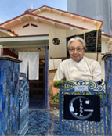米代川の河川敷が幼少期の私の遊び場でした。今でも忘れられない原風景です。手間暇かけた料理と純米酒が楽しめる店として、30年、湘南藤沢の地で営業しています。近くにお越しの際はぜひ来店ください。

一軒家レストランしぇんろん

①**居酒屋　八十八（やそはち）**

②東京都品川区小山6-2-3、

　西小山駅より徒歩1分、

③熊田　登

大館市雪沢茂内屋布出身

④創業1975年、皆様に愛され続けて50年、家族で営業しています。これからも頑張って西小山を盛り上げていきます。

豊洲市場より直送の鮮魚の魅力を活かした料理とこだわりのお酒が自慢です。厳選した日本酒に合うアラカルトメニューを種類豊富に用意しております。

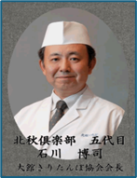営業16：30〜23：00（月曜定休）

☎03-3786-0007

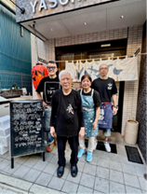①**料亭北秋くらぶ**

八十八

②大館市幸町15-6

TEL 0186-42-2033

③石川博司（30期）

④創業明治26年。近くへお越しの際は、天然銘木秋田杉を使った歴史的な価値ある空間で、ゆっくりと秋田の味・大館の味をご堪能下さい。また、お店と同じ厳選食材・秘伝比内地鶏スープを宅配便でお届けいたします。皆様のお越し、お電話をこころよりお待ちしております。

①**10CC（テンシーシー）**

料亭北秋くらぶ割烹 美さわ

②新宿区歌舞伎町1-1-9

新宿ゴールデン街G2通り

TEL 03-3208-6545

③伊藤由起子（31期）

④創業1987年

建物, 座る, 猫, テーブル が含まれている画像

AI 生成コンテンツは誤りを含む可能性があります。お仕事帰りにふらっといかがですか。秋田の地酒やウイスキー、懐かしいロック。ちょっとだけ日常を忘れてみませんか？おしゃべりでも、静かな時間でも、あなたのペースでくつろげる空間です。皆様のお越しをお待ちしております。

①**小料理 楓**

レストランのカウンター席に座っている男性

AI 生成コンテンツは誤りを含む可能性があります。②新宿区歌舞伎町1-3-11

10CC

TEL 03-3200-7574

③堀井タカ子（秋田市）

④創業 1979年

秋田から上京して60余年。歌舞伎町の路地裏にひっそり佇む小料理屋『楓』は、静かな時間を求める方の場所です。心を込めたおでんとお酒。歌舞伎町と共に生き抜いてきた私の話に耳を傾けてくださる方には、そっと心を開いてお迎えします。

小料理 楓

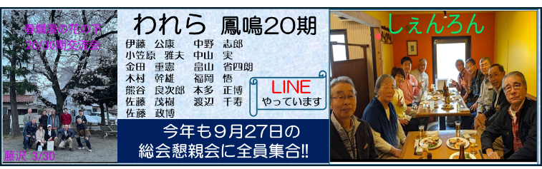

# 政治への情熱と秋田の県の役割

38期 福原 淳嗣

前大館市長 衆議院議員

東京鳳鳴会の皆さん、こんにちは。私は38期卒の福原淳嗣と申します。今回、この様な機会を頂き、関係者の皆様に厚く御礼を申し上げます。

建物の前に立つスーツを着た男性

AI 生成コンテンツは誤りを含む可能性があります。私は大学で政治学を学んだ後、27歳で大館市議会議員選挙に立候補し当選、二期8年務めてから、衆議院議員の野呂田芳成先生・金田勝年先生の政策秘書等を経て、平成27年からは大館市長として三期9年4ヶ月を務め上げた後、昨年10月の第50回衆議院総選挙に自由民主党の公認候補として出馬、選挙区では負けてしまいましたが、東北比例区（惜敗率約92%）で復活当選をし、現在に至ります。

国会に初登院

政治の世界に足を踏み入れて今年は丁度30年になります。

あらためて思うのは、実に多くの人たちに支えられて来たのだと言う感謝の気持ちと、そして本当にあっという間に駆け抜けたこの30年です。

けれども、今の自分は決してゴールではありません。「正しい政策を創る政治を！」これが学問としての政治を学んだ私のモットーです。

ワイングラスを持ってテーブルについている人たち

AI 生成コンテンツは誤りを含む可能性があります。政治家には必ず終わりが来ます。もちろん私も同じです。ですが正しい政策は違います。ふるさとの暮らしに、そして教育や産業、医療や福祉等のそれぞれの分野にしっかりと根付いて、大館や秋田を引いては日本を未来に導いて行く力があります。政治家はあくまでも、この正しい政策を創る存在であり、それ以上でもそれ以下でもありません。

この点においては、国政も地方政治も関係ありません。むしろ基本的枠組みを議論し形造る国政よりも、それを活用して地域毎の課題を解決したり、進めたい施策を展開する地方政治の方が、より動的で且つドラマティックかもしれません。

故 野呂田芳成代議士の秘書時代

ヒューストンへの視察

今、私たちのふる里：秋田県は「日本の未来を耕やす」政策を実現しようとしています。国際情勢が緊迫する中、他国に依存しない国づくりが求められています。食料や脱炭素電源と言ったエネルギー分野で、秋田は我が国の経済政策をリードします。秋田っ子の高い学力や秋田が受け継ぎ深化させている匠や技術は、より広く世界に開かれる事を通じて、ヒトとモノが行き交う日本の拠点を創造する土台と成るでしょう。

孟子に次の一説があります。「天のまさに大任をこの人に降さんとするや、必ず先ずその心志を苦しめ、その筋骨を労せしめ、その体膚を餓えしめ、その身を空乏にし、行いには其の為す所を仏乱せしむ。　心を動かし、性を忍ばせ、其の能くせざる所を増益せしむる所以なり」と。

今年は元号昭和100年であると共に戦後80年の節目の年であります。同時に自由民主党にとっても立党70年のそれでもあります。しかし残念ながら、我が党に対する国民の信頼は回復しているとは言えません。今一度、国民の負託を得られる政党として進化して行く為に、自らの使命を全うしていく覚悟です。

結びに、母校と東京鳳鳴会の益々の発展と、会員の皆様方のご多幸とご健勝を心から祈念申し上げ、私のお祝いの言葉とさせて頂きます。

ここにゴルフ同好会の記事を予定

テキスト

AI 生成コンテンツは誤りを含む可能性があります。

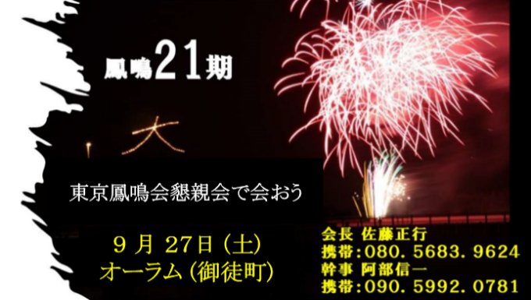

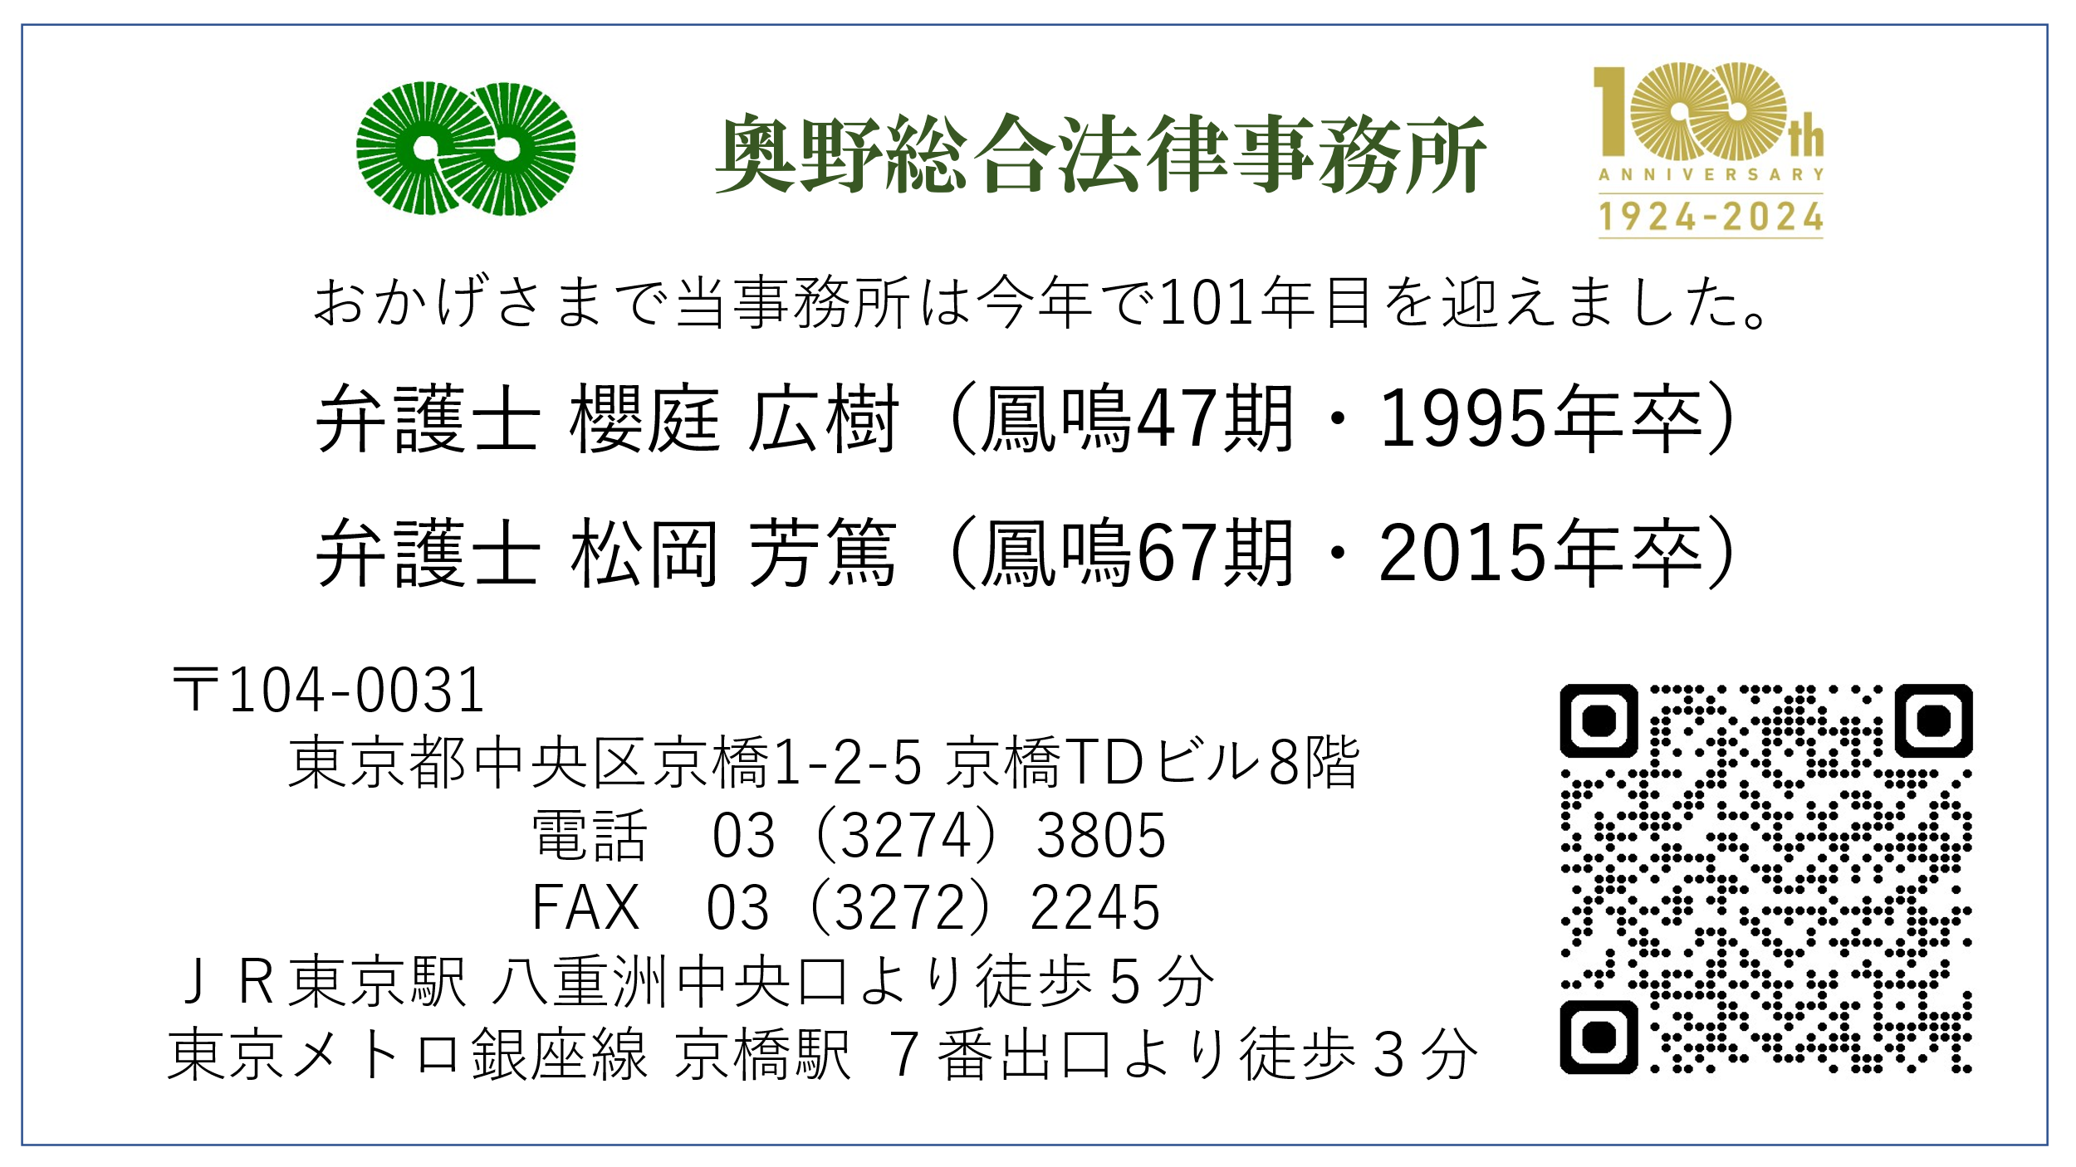

テキスト

AI 生成コンテンツは誤りを含む可能性があります。

食品, サンドイッチ, フルーツ が含まれている画像

AI 生成コンテンツは誤りを含む可能性があります。

グラフィカル ユーザー インターフェイス, テキスト, アプリケーション

AI 生成コンテンツは誤りを含む可能性があります。

ここに会費納入者を記述予定

# 編集後記（仮置き 原案）

30期 目時 秀典

メガネを掛けた男性

AI 生成コンテンツは誤りを含む可能性があります。

編集作業はAIの補助や動画サイトでの編集方法を参考にすると楽ですね。

数学者エルディシュの理論によると「パーティに6人いると互いに知り合いである3人組か互いに知らない3人組が存在する」とのことです。

東京鳳鳴会総会懇親会には100人以上は参加します。既知の人、未知の人が大勢集まります。

ここでは新しい友人を作り、交流を広げる絶好の機会です。エルディシュのパーティ理論に基づいて、必ず共通の友人を見つけることができるでしょう。

今年からは参加者が交流しやすいような会場の規模や席の配置などを考えております。皆さんの参加を心よりお待ちしております。と、AIが提案してくれました。

ここに財務状況と会員年齢構成を記述予定

テキスト, 手紙

AI 生成コンテンツは誤りを含む可能性があります。

QR コード が含まれている画像

AI 生成コンテンツは誤りを含む可能性があります。